**Справка о проделанной работе по профилактике наркомании и токсикомании в МКОУ «Ансалтинская СОШ имени Гаджимурада Асхабовича Нурахмаева»**

В МКОУ АСОШ среди учащихся ведется целенаправленная работа по формированию здорового образа жизни детей и **профилактике наркомании, токсикомании**.

Школа тесно сотрудничает:

с подразделениями правоохранительных органов – инспекторами ПДН и участковым.

В целях формирования здорового образа жизни и профилактики алкоголизма, наркомании и токсикомании в школе было проведено социально-психологическое тестирование обучающихся. С учащимися проводились беседы, круглые столы, анкетирование, показ видеороликов и презентаций, с родителями - беседы на родительских собраниях.

С 12.11.2018 по 26.11.2018 года были проведены следующие мероприятия:

**1**.Сочинение «Я против наркотиков» 6-9 классы

**2**.Было проведено анкетирования по профилактике употребления наркотиков в 9- 10-11 классах

**3**.Учащиеся 1-8 классов нарисовали плакаты и рисунки по теме «Мы против наркотиков»

**4**. Были проведены беседы по теме «Как противостоять желанию попробовать наркотик или предложению со стороны «ДРУЗЕЙ»?

На родительских собраниях классные руководители информировали родителей о негативных социальных и медицинских последствиях незаконного потребления наркотических средств. На классных часах, на уроках ОБЖ, в беседах со специалистами обучающиеся получают исчерпывающую информацию о последствиях употребления наркотических средств. При проведении диагностического обследования учащихся, употребляющих наркотические средства, выявлено не было.

Учащиеся «группы риска» активно принимают участие во всех классных и школьных мероприятиях. Также учащиеся «группы риска» прошли добровольное диагностическое обследование по выявлению употребления токсических веществ и наркотических средств.

В ходе диагностирования, учащихся группы риска употребляющих алкоголь и наркотические вещества, не выявлено.

Под девизом «Мы за здоровый образ жизни!» были проведены спортивные мероприятия среди 1 – 11 классов.

а) 26.09.2018г. – первенство по футболу среди юношей 2004 – 2005 г.р.

б) 04.10.2018г. – первенство по волейболу среди учащихся 9 – 11 классов.

в) 05.10.2018г. – «Веселые старты», первенство среди 1-4 классов.

г) 06.10.2018г. – «Легкая атлетика», первенство среди 5 – 8 классов.

**Приложение:**

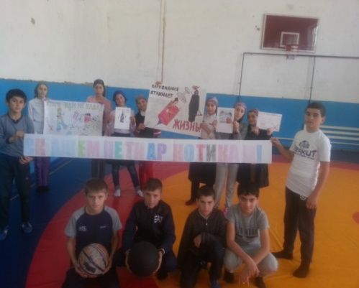 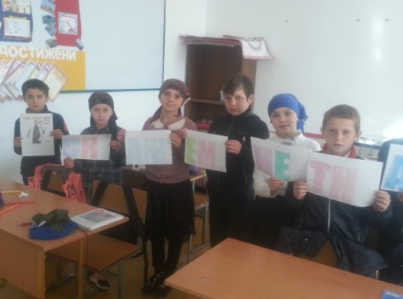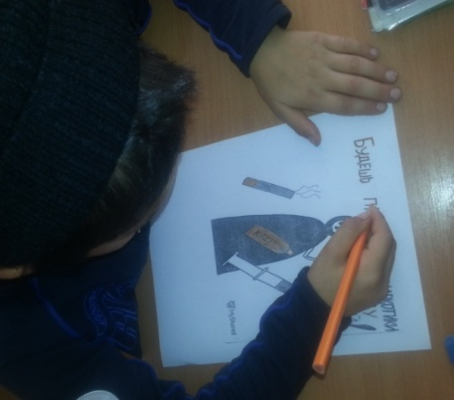

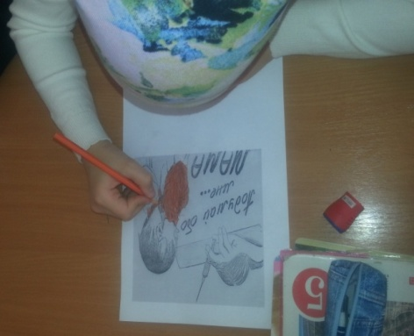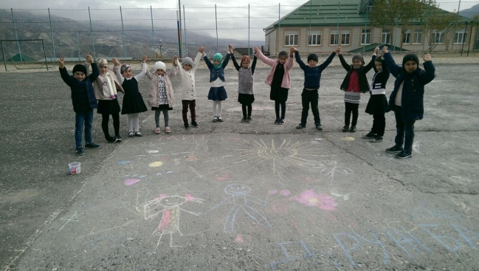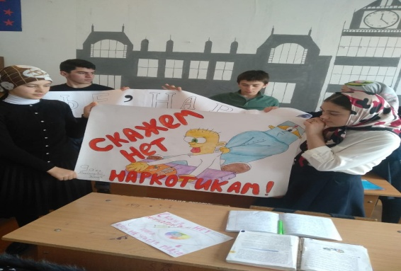

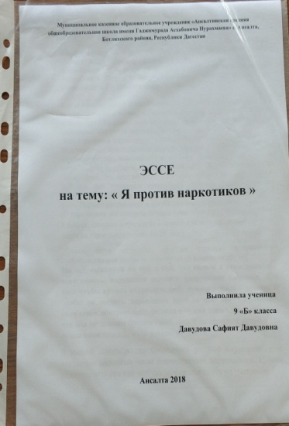 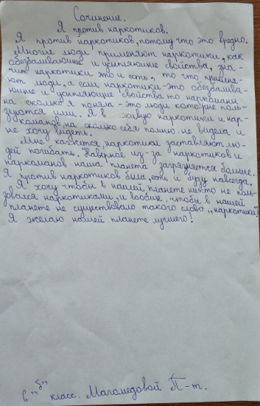 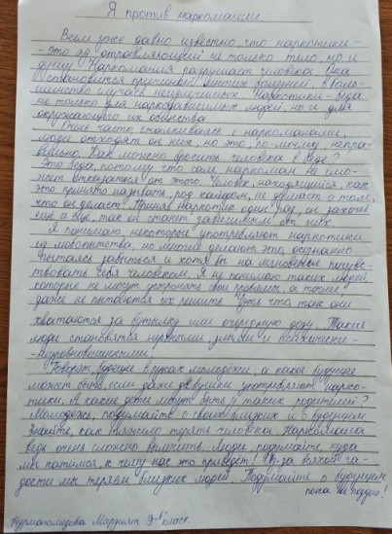 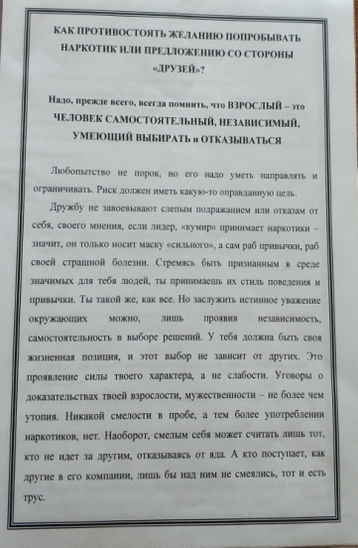

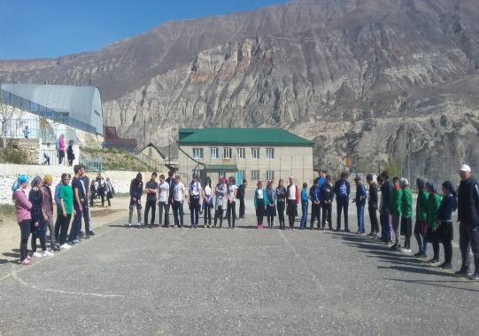 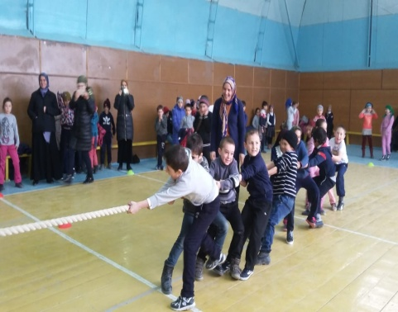 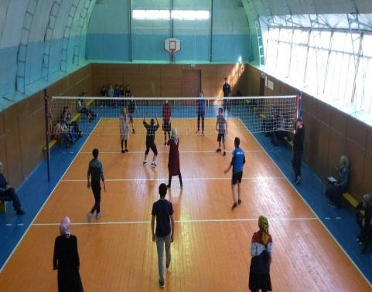

Анализируя все вышесказанное, можно сделать вывод, что работа по формированию у обучающихся потребности в ЗОЖ, профилактике табакокурения, антинаркотической и антиалкогольной пропаганде в школе и классах ведется целенаправленно. Проводимая школой работа по профилактике на этом не закончилась, она продолжается и является единственным сдерживающим фактором для некоторых несовершеннолетних и подростков, поэтому организация деятельности школы в этом направлении – одна из важных задач, состоящих перед коллективом  МКОУ «Ансалтинская СОШ».

**Социальный педагог: Сиражудинова Б.С.**